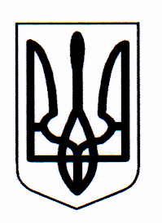

ДЕРГАЧІВСЬКА РАЙОННА ДЕРЖАВНА АДМІНІСТРАЦІЯ
ХАРКІВСЬКОЇ ОБЛАСТІ

РОЗПОРЯДЖЕННЯ

Дергачі
від 09 серпня 2012 року № 568

Про внесення змін до розпорядження
голови районної державної адміністрації
від 17.05.2010 № 495

Розглянувши заяву громадянина Скибенка Сергія Анатолійовича, який мешкає у (…….), про відмову від приватизації земельної ділянки №88 в садовому товаристві «Зорі», відповідно до статті 17, пункту 12 розділу X «Перехідні положення» Земельного кодексу України:
1.Внести до розпорядження голови райдержадміністрації від 17.05.2010 №495 «Про передачу у власність земельних ділянок для ведення садівництва членам садового товариства «Зорі» наступні зміни:
1.1.В пункті 1 розпорядження цифри «3,2953» замінити цифрами «3,2442».
1.2.В додатку до розпорядження позицію 36 виключити, у зв’язку з чим позиції 37-46 вважати позиціями 36-45 відповідно.
1.3.В позиції «Всього» додатку до розпорядження цифри «3,2953» замінити цифрами «3,2442».

Голова районної
державної адміністрації В.В.АЛЕКСЕЙЧУК

